【导论】
- 我们为什么要总结网文套路？
在网文的发展过程中，前人不断试错才找到了更容易成功的方向，走他们踩踏出来的大道更容易成功，这些大道都是网文市场选择出来的道路。
- 什么是网文套路？
套路本身是抽象的，相对确定的。把握了不变的、抽象的套路才能演化出具体的，万变的故事。
写作套路的构建就是网文的抽象化，抓住套路不变的本质才能写好套路分化出的万千变化。
例如：（具体）英雄救美->（抽象）1、女主遭遇困境_遇到的问题万千变化；2、男主帮助女主解决困境_解决问题的方式万千变化；3、女主对男主好感度上升
- 那总结出来的套路，总结出来的抽象真的是不变的吗？
不，套路具有的是相对稳定性。
要记住：社会是在发展的，以现实社会所抽象出来的套路也是会发展变化的。
即使套路不变，其中的元素和现象也在改变，封建社会向现代社会发展的过程就发生了很多套路不变，但内在现象改变的故事。（比如：贪污的方式、弱肉强食的表现）
本质相对稳定，而现象会发生改变。
那本质真的不变吗？
“本质”是人的逻辑思维，是对观察到的现象的总结，观察到的现象改变，本质就可以改变。（比如：地心说--->日心说）
- 抽象是只能抽象出一个结果吗？
可行的套路多种多样。
- 所有的抽象方向都是正确的吗？
不一定。
马斯洛五项需求是正确的抽象，但它并不能直接指导网文写作。（马斯洛五项需求：生理、安全、社交需要、尊重和自我实现）
有些总结出来的抽象太宽泛，网文作者该做的是将抽象划定到网文的范围内，并且牢牢抓住其网文属性的本质。
- 应当如何把握抽象？
以奥卡姆剃刀理论为基础，总结抽象出能够直接指导网文写作的套路。
（奥卡姆剃刀理论：最简单的模型最有泛化性的构型偏好，简单讲就是“如无必要，勿增实体”）
- 如何用抽象出来的套路指导网文写作？
完整的过程：观察--->抽象--->建模（相对完整的实用化模型）
看书是第一步，拆书总结是第二步，构思是第三步。
以下的内容是对网文的抽象化：
网文最重要的部分是：故事情节和人物设定。
所以，对网文的抽象大多是从这两个方向出发。
故事情节的抽象有：故事卡系统+故事层级理论；
人物设定的抽象有：人物建模；
最后通过人物故事三循环将故事情节与人物设定联系到一起，组合成完整的网文。
即------>
“故事卡系统”+“故事层级理论”+“人物建模”+“人物故事三循环”+作者自身的素材=完整的网文。
将前四个元素吃透后，就能达到80分，再加上自己积累的素材和努力，就能攀登到100分！
本文档将介绍这四种元素的使用。
- 对网文作者来说什么是创作？
创作欲的本质：生命体验和个人想法的分享与和求认同欲。
积累素材和选择素材的过程就是生命体验和个人想法的体现。
作者就是用创作欲和素材填充已经由前人总结好的套路，以此站在巨人的肩膀上，一步步向前发展！
- 其他的话
正如社会是在发展的，理论也需要不断更正修改。
该文档中的内容不一定都正确，请自行判断更正。

【故事卡系统】
- 什么是故事卡系统？
故事卡系统就是故事套路的汇总和模型化。
网文发展至今出现了多种多样的故事，其来源于现实又发展出更多可能。
故事卡便是将一个个经过市场检验的故事抽象化得到的结果。
根据故事层级大小分为：大故事卡、中故事卡、小故事卡；其中小故事卡最为重要，因为读者最明显感受到的就是一级结构中的一个个小故事。
- 故事卡系统的用处？
让故事从头有趣到尾，让你实现从0分到60分的跨越，剩下的60分到100分需要其他部分（结构、故事线、节奏、人设等等）
使用故事卡后会大幅度减轻构思负担。
- 如何使用故事卡？
故事卡要配合故事层级理论运用，即“故事构型”（复数故事卡的组合+层级结构）
一本书的主线往往是数个大故事卡的集合。（例如：斗破苍穹=崛起之路+正邪之争）
一本书的卷和单元故事也是中故事卡与小故事卡的集合。
通过组合故事卡就能站在前人总结的套路基础上衍生创作出合格的故事。
故事卡有三种排列组合方式：
（1）融合：既是又是（一般是上级故事卡融合下级故事卡）
（2）重合：同时发生
（3）顺序：依次发生
大故事可以兼容小故事，即->小故事可以向上拓展，大故事不能向下延伸。
- 如何进一步发展故事卡系统？
1、总结出新的故事卡
2、旧故事卡的深入研究
3、逻辑更自洽的排列方式
- 如何总结新的故事卡？
1、抽象出故事的本质和内核。
2、不同的故事卡之间没有逻辑交叉。（奥卡姆剃刀理论）

- 故事卡实体
- 大故事卡
大故事卡是在网文整本书的层次抽象出来的结果，一本书往往是一个或多个大故事的集合，这些大故事的集合就是整本书的一个或多个主线。
以下是总结出的大故事卡：
1、崛起之路；2、正邪之争；3、复兴之路；4、复仇之路；
5、寻宝之旅；6、冒险之旅；7、绝境求生；8、爱情故事；
9、艰难的任务；10、守护；11、现实游戏；12、环境探索；13、救赎；
- 【崛起之路】
从低到高的升级，表现为力量、财富、权力等方面。
- 【正邪之争】
正义与邪恶双方的争斗。（例子太多了，很多作品都有）
- 【复兴之路】
原本就有很高的地位和成就，但因为种种原因掉落到底层，需要重新回到巅峰甚至更高。（例如：仙帝失败重生）
- 【复仇之路】
主角被侵犯了基本、正常的权益，要报复回来。
PS：“仇”不一定是深仇大恨，只要侵犯到主角的利益即可。
再PS：主角对反派的复仇要和反派的恶行大致相当，顶多更甚一筹。
- 【寻宝之旅】
“宝”指的是对主角有用的东西。例如：小故事卡【得到神器】里定义的“神器”。
- 【冒险之旅】
概念：主角主动或被动地做危险的事。例如：《西游记》
日常生活（初始状态）--->冒险前的准备--->冒险开始（主角不能半途而废）--->深入虎穴（越来越接近核心危险）--->获得奖励（取得冒险最为核心的收获）--->回归日常--->发生改变（获得的东西要让日常生活产生向好的变化）

渲染危险的方法：
- 隐喻的方法，如使用神话或者传说；（常用）
- 直接描述；（慎用）
- 描述曾经进入的人的下场；（常用）
- 描述该地方的异常现象。比如骷髅状的雾气。
- 描述景象让人感到危险。比如主角进去之前就看到很多腐烂的尸体

冒险之旅中可以添加许多配角和反派，作用就是给主角当垫脚石。
其中反派往往具有以下功能：
- 催促甚至逼迫主角在冒险中走得更远，给予主角冒险的理由。
- 在主角未能为冒险做充足的准备或者有准备上的缺失时，通过反派与主角之间的接触和竞争，让主角获得“准备”。
- 由于种种原因，反派主动以身犯险，为主角承担本应出现在主角身上的损害，让读者意识到危险。（不适合让网文主角主动承受损失）
- 【绝境求生】
环境极其危险，需要找对方式才能生存。例如：末日求生。
- 【爱情故事】
- 【艰难的任务】
主角的能力与任务要求相差甚远，但他必须完成任务目标。主角完成任务的理由参考三大驱动力：戏剧性、恐惧欲望、矛盾冲突。
- 【守护】
- 【现实游戏】
游戏会对现实产生影响（经济或特殊力量上的影响）例如：《刀剑神域》《加速世界》；
- 【环境探索】
（难度较高，不建议新手）
世界观足够宏大新颖，探索世界本身就是一种戏剧性。例如：《诡秘之主》、《魔戒》
- 【救赎】
从物质或精神上拯救一个或一群人，帮助他们脱离困境。例如：诅咒、疾病等等

- 中故事卡
中故事卡是在网文一卷的层次抽象出来的结果，一卷往往是一个或多个中故事的集合。
以下是总结出来的中故事卡：
1、崛起之路；2、复兴之路；3、复仇之路；4、寻宝之旅；5、冒险之旅；6、绝境求生；7、爱情故事；8、艰难的任务；9、守护；10、救赎；
11、学院/师门；12、传道授业；13、成长；14、养成；15、测验；16、游玩；17、穿越；18、大型活动；19、拔刀相助；20、福泽百姓；
21、解谜；22、谋篇布局；23、势力相争；24、怀璧其罪；25、微服私访；26、密室逃脱；27、秘境探索；28、幽默搞笑；
- 【崛起之路】
- 【复兴之路】
- 【复仇之路】
- 【寻宝之旅】
- 【冒险之旅】
- 【绝境求生】
- 【爱情故事】
- 【艰难的任务】
- 【守护】
- 【救赎】
- 【学院/师门】
- 【传道授业】
主角传授本领。
弟子是主角的延伸，通过弟子的改变和强大来满足读者情绪。
PS：
爱情线对象可以作为主角的一部分，光芒在某些时候可以超过主角。
- 【成长】
人物在故事中发生成长。
分为“人格”和“能力”上的成长，其中又分主动成长和被动成长。
“人格”上的成长
主动：成长或改变的动机出现->设法改变->改变成功--->新的行为模式形成。
被动：原行为模式->刺激事件，又称压力事件->角色反思（对每次刺激事件的反应）->产生变化--->新的行为模式形成。
“能力”上的成长
①【神器】的数量增加；
②已有的【神器】的成长；
③解锁了已有的【神器】的新用法；（神器的定义在小故事卡中的“得到神器”一栏）
- 【养成】
主角将自己的痕迹烙印在白纸身上的过程。例如：养老婆
- 【测验】
- 【游玩】
例如：动漫经典的泳装回；敌人忽然出现，被主角镇压，继续游玩。
- 【穿越】
主角所处环境发生剧烈的戏剧性变化，有两种：出水之鱼，入水之鱼。（一般用第二种）
- 【大型活动】
例如：比赛、校园祭、宗门大比、诗会等等。
写大型活动必须完成以下其中一个目标，最好三者皆有：
1、特定人物出场，让主角与特定人物发生联系。
2、铺垫下一个事件。
3、主角在此次大型活动中实现某个目的。（最重要）
- 【拔刀相助】
- 【福泽百姓】
主角的行为有利于一个地区的福祉，得到百姓的广泛认同。例如：救世主、抗击外敌
- 【解谜】
整个过程的要求：
1、未知性：读者和角色都不知道谜底是什么。
2、可能性：让读者跟随叙事主角的视角获得多种设想和可能性，与叙事主角一同查证。（主要是引导读者，而不是让读者去猜，没有读者看网文想做题）
3、压迫感：叙事主角有解开谜团的必要性，可以加上倒计时增加压迫感。
谜团的设计和铺开流程：
- 先构思好完整的事件或信息，将其切割为若干碎片。
- 找一个碎片作为初始切入点。
- 主角从切入点出发，不断得到和积累各种碎片。
- 主角通过逻辑整理已经到手的碎片，产生对谜底的猜想。
- 主角最终验证了某个猜想就是事实。
- 【谋篇布局】
- 【势力相争】
例如：古代皇子夺嫡。
爽点：1、主角渔翁得利；2、各大势力争夺主角；3、其中一个势力因为主角的辅佐而得到最终胜利；
- 【怀璧其罪】
围绕主角能否藏好“神器”来展开。（小故事卡【得到神器】有神器定义）
- 【微服私访】
- 【密室逃脱】
在相对封闭的环境，包括空间上的封锁，时间上的循环。
可以增加“怪物”来提高戏剧性和紧迫感。
- 【秘境探索】
- 【幽默搞笑】

- 小故事卡
小故事卡是在网文一级结构的层次抽象出来的结果，一级结构往往是一个或多个小故事的集合。
小故事是组成一级结构的元件，是情绪上行或下行的启动点，本身具有戏剧性，在三类故事卡中最为重要。
以下是总结出来的小故事卡：
1、复仇之路；2、寻宝之旅；3、冒险之旅；4、幽默搞笑；
5、陷入困境；6、临危受命；7、因祸得福；8、慧眼识真；9、点石成金；10、歪打正着；
11、得到神器；12、以小博大；13、贵人相助；14、好人好报；15、特殊待遇；16、装逼；17、比试；18、解谜；
19、英雄救美；20、争风吃醋；21、好感变化；22、撒狗粮；23、因爱收益；24、性行为/性暗示；
- 【复仇之路】
- 【寻宝之旅】
- 【冒险之旅】
- 【幽默搞笑】
- 【陷入困境】
困境分为危机和阻碍，前者是威胁主角既有的利益，后者是阻止主角获得利益。
- 【临危受命】
在组织或势力遇到困境时，主角临危受命，扭转困境。（途中应加入友方、敌方、中立方的反应前后对比）
- 【因祸得福】
主角陷入困境，因为困境本身得到好处，例如：孙悟空在炼丹炉无法逃脱却得到了火眼金睛；
- 【慧眼识真】
主角利用信息差获得他人不知道的好处，例如：鉴宝捡漏；
- 【点石成金】
主角通过自己的能力变废为宝，化腐朽为神奇。
- 【歪打正着】
叙事主角经过努力后想要成功，但没能成功，但之后又以令叙事主角意想不到的方式达到了目的。（叙事主角的努力不能白费）
- 【得到神器】
神器的定义：
1、能够让人争夺，只有少数人能得到的，令他人羡慕的事物。（珍贵且稀缺）
2、能够满足读者虚荣心。
3、能够带来明显好处。
常见的神器有：
1、特殊能力；2、宝物道具（一次性或永久性）；3、基本属性（外貌、体魄、性格、力量等等）；4、经济水平；
5、特殊人脉（爱情线对象、同伴、老师、家人、上级、部下、宠物等等，在某方面有过人之处）；
6、地位和身份；7、声誉和名誉；8、十分有利于角色本人的环境；
- 【以小博大】
付出小的代价获得大的收益，例如：炼丹师搜集便宜药材炼制出了极其昂贵的丹药；
- 【贵人相助】
1、特定人物主动帮助主角。
2、特定人物的行动间接性地帮到了主角。
以上特定人物可以是友方，敌方或者中立方。
- 【好人好报】
不出于功利目的帮助他人，与他人建立关系/获得报酬。
例如：无意间帮到的老人是面试的公司的老板，没有通过面试却因为帮助老板成功就职。
- 【特殊待遇】
正面：主角得到了远高于其他人的待遇；
负面：主角得到了远低于其他人的待遇；（不公平待遇）
- 【装逼】
- 【比试】
- 【解谜】
- 【英雄救美】
美救英雄也可。
- 【争风吃醋】
爱情线对象因为情敌吃醋（经典修罗场），或因为不存在的假想对象吃醋。
- 【好感变化】
分三种：1、好感上升；2、好感可能下降但靠努力没下降；3、好感下降再拉回来；（第三种很少使用）
- 【撒狗粮】
主角与爱情线对象进行甜蜜的CP行为。
CP行为：
1、【需容忍行为】。
需容忍行为往往是做出的时候需要对方对行为者处于半好感以上才能容忍甚至喜欢的行为。如果对方的好感度不足甚至会因为该行为而降低好感度。
在试探阶段，逐步准备试探对方能否接受自己所做的需容忍行为是一个非常重要的重点。
1）主动的亲密行为：
①身体上的亲密接触，尤其敏感部位的接触。
②一个人能完成的行为由两人完成，体现亲如一人的状态。例如：喂食、穿衣；
③突破对方的安全距离。例如：壁咚；
2）妥协行为：即一方想要让对方配合自己做对方不想做的行为，对方最后还是做了。
这里要注意的是，一旦一方为另一方妥协，那另一方就最好要给妥协的一方进行一定的“补偿”。任一方都不能是无条件的妥协，无条件的妥协一多就必然会造成双方关系上的不平衡，从而破坏双方的感情，尤其是当无条件妥协的一方是叙事主角的时候，还可能会引起读者对可攻略对象的厌恶。
PS：读者总体上更喜欢可攻略对象主动为叙事主角做特殊对待行为，而非反过来。
2、【特殊对待行为】
特殊对待行为只有在达到半好感度以上时，才会进行的行为。
这个与爱情关系的排他性有关，是爱情关系“唯一性、优先度、坚不可摧”的外延，即仅对爱慕对象一个人专有的最特殊的关注和待遇。
1）主权行为：在爱情关系中将爱慕对象视为所有物而做出的行为。
①争风吃醋；②产生爱慕对象可能不喜欢或不再喜欢自己的危机感；③向其他人尤其是可能成为情敌的人宣誓主权；
2）信赖行为：无条件地信赖和包容爱慕对象。
①能够轻易且毫无保留地分享秘密；②即使所有人都怀疑也会无条件地选择相信；③；绝对信守与爱慕对象的承诺；
3）牺牲行为：为了爱慕对象的利益或为了维持与爱慕对象的亲密关系并一直在一起，主动做出不计回报的牺牲。
4）特殊待遇：在某些事上，对待爱慕对象与对待他人完全不同。
5）安抚行为：敏锐地察觉到爱慕对象的负面情绪，想办法进行安抚。
6）优先特权：在做决定和选择时，爱慕对象往往是会考虑的最重要因素。
3、【关联行为】
两人对彼此的好感度都处于版好感以上并且已经建立一定程度的联系才会出现的行为。
1）默契行为：
①双方不约而同地做同一件事；②双方无需交流也能自然配合；③双方彼此之间养成了对方的一部分小习惯；等等
2）分享行为：
将一些自己生活体会到的快乐美好等好的情绪或者好的体验用一定的方式分享给对方。
例如：带对方去看自己最爱的景色、给对方看自己觉得好玩的东西、带对方吃自己觉得好吃的东西等。
分享行为是一个可以在零好感时主动为作为朋友的对方做的行为，但是在半好感以上的时候做，往往代表着不一样的意义和心境。
3）陪伴行为：
陪伴对方去参与一些活动、事件、场景，尤其是一些对方平时会参与的但自己在产生好感前却一般不会去参与的活动、事件、场景。

常说的“糖点”“撒狗粮”“发糖”等，其实就是指两人之间进行CP行为，又或者一方接受了对方的特殊对待行为后十分触动甚至感动并好感度大增,然后引起围观者或者读者的羡慕嫉妒恨，因为CP行为往往代表着爱情中美好的让人羡慕的一面。
- 【因爱收益】
因为爱情收获到一些好处。例如：爱情线对象的关心，提供帮助。（下雨天送伞，）
- 【性行为/性暗示】
性暗示常见设计思路（注意网站尺度来决定能不能写）：
- 亲密接触。半好感以上的角色会做出主动的亲密接触，其他的是被动、意外或者无意识的；只有在半好感以上，对方才会因为亲密接触而高兴或无所谓。
- 各种play。（只能玩梗，不能祥写）
- 同床共寝。
- 需要出现裸体的场景。例如：温泉（不能直接写裸体）
- 需要性别隔离措施等隔离两种性别的场景。例如：日漫经典的男女更衣室，男主躲进柜子里。
- 令人遐想的暗示性语言。例如：“半夜练枪”
- 出现难以控制性欲的情况。例如：春药、发情期等
- 特殊衣着。例如：情趣内衣，女仆装、真空装等

- 道具卡实体
- 技法卡
使用技法卡的目的是增加故事的趣味性，不影响读者情绪的上下行。
以下是总结出的技法卡：
1、舞台聚光灯；2、打破预期；3、信息差；4、戏剧三角；5、过激行为；
6、翻弄风云；7、递望远镜；8、反差；9、落差；10、新视角；
11、双刃剑；12、差异评价；13、拟感成真；（通常用于恐怖故事或童话故事，网文几乎不用）
- 【舞台聚光灯】
主角本来处于事件边缘，却突然成为了场上的焦点。
例如：一群人争夺宝物的时候，宝物突然掉到了正在吃瓜的主角身上。
- 【打破预期】
故事的发展不符合角色和读者的预期，最终达成故事线的促进或阻碍。
具体方法：
- 刻意误导。用一些技法让读者向错误的方向联想，给读者一个错误的预期。常用思路如下：
①分层法：将故事分为两层。第一层是传统的故事，第二层是新颖的故事。读者本以为是传统故事，突然揭露打破预期。
②信息残缺法：向读者和主角隐瞒部分关键信息，或者只让读者从某个角度进入事件或者了解事件，而不让读者知道事情的全貌。
例如：主角熟知的某个人畜无害的角色忽然亮出大佬或者大反派的身份。
本质上，分层法的思路是给真正的故事做加法来误导读者，信息残缺法的思路是通过做“减法”来误导读者。
- 新故事线的引入以及故事线的促进和阻碍
①新事业线的引入。
例如：叙事主角去找女友的时候，无意中发现了偷偷跟踪女友的跟踪狂，从而展开了一段对付该跟踪狂的故事线。
②故事线的促进：超乎预期的人事物的出现，使得故事线得到主角或读者没有预想到的助力。
例如：主角即将进行一场大战时，敌人舔自己带毒的匕首自己杀死了自己。
③故事线的阻碍：超乎预期的人事物的出现，使得故事线得到主角或读者没有预想到的阻力。（阻碍以矛盾或矛盾源的形式出现）
- 戏剧性的产生和展示戏剧性。
- 【信息差】
- 【戏剧三角】
卡普曼戏剧三角形，迫害者、受害者、拯救者。
通过任意身份进行交换来增加戏剧性。
例如：拐卖人口的犯人结果被自己抓住的人拐卖了出去；
- 【过激行为】
角色进行了远超预料的行为。
例如：为了向父母隐瞒自己没有考上大学的谎言，自己去创立了一所大学，伪装成学生。
- 【翻弄风云】
各方希望主角做成或不做成某件事。
通过盘点不同人对主角做某件事的期待从而实现爽感的提升。
- 【递望远镜】
- 【反差】
同一个人同一时期的两种形态——反差萌
- 【落差】
同一个人不同时期的对比——以前是首富现在是乞丐
- 【新视角】
从不同的视角展开故事，例如：穿越成反派。
- 【双刃剑】
主角获得的事物既有益处又有坏处，增加戏剧性。
- 【差异评价】
多方对主角或主角的行为有不同评价。
例如：斗破苍穹中开头各方对萧炎的不同看法和评价（群众的否定和族长、青梅的肯定）
- 【拟感成真】

【故事层级理论】
- 什么是故事层级理论？
（请阅读知识星球星主“死翼耐萨里奥”的“认识一级、二级结构的多嵌套理论”）
本文档内的故事层级理论从“故事点”的角度出发，同样分一级结构、二级结构、三级结构……往上（最常用的是二级结构和三级结构，越多越难）
如果说故事卡是故事类型的抽象，那故事层级理论就是股市运行的模式，二者结合起来就是故事运行起来的模样。
- 什么是故事点？
故事点：标志性的抽象性的小情节。
其分为两种：关键点（最小的一级，作用是令读者产生期待）+节点（故事中的里程碑）
关键点和节点，即故事点必然在一个小故事里，这个小故事必须包含至少一个小故事卡来保证戏剧性。
- 如何以简单的实例展示故事点？
现在我们以“勇者击败魔王”为故事的主线拆分其中可能会有的故事点（关键点+节点）。
主线：勇者击败魔王（三级节点）
三级结构：集齐装备（二级节点）--->集齐队友（二级节点）--->打败魔王手下（二级节点）--->击败魔王（三级节点）；
我们在三级结构上拆分出了勇者击败魔王的数个里程碑，这些里程碑就是三级结构上的节点。
每个节点都能被包含进一个二级结构的故事，比如“集齐装备”这个二级结构故事中就有集齐装备这个节点。
现在我们来拆分“获得装备”这个二级结构，拆分出可能会有的节点。
二级结构“集齐装备”：获得圣铠（一级节点）--->获得圣盾（一级节点）--->获得圣剑（一级节点）--->集齐装备（二级节点）
二级结构“集齐队友”：获得基友（一级节点）--->获得老婆（一级节点）--->集齐队友（二级节点）
我们再将“集齐装备”这个二级结构中的一级结构“获得圣剑”拆分出来。
一级结构“获得圣剑”（装逼型）：主角想要获得圣剑（目标产生）--->得到可以拿剑的能力（产生装逼可能）--->拿剑+打脸（实现目标）--->获得圣剑（收获）
以上分出的每个点都是关键点，这些关键点本身就能令读者产生期待。
同时该结构使用的是“事业线一级结构中的装逼结构”，具体请阅读“故事层级理论”下级的“一级结构”中的“事业线”。
我们同样可以将该一级结构从“装逼结构”换成“义举结构”：
一级结构“获得圣剑”（义举型）：主角在前往获取圣剑的路上遇到村民被土匪袭击的事件（不正义、不公平事件出现）--->主角救下村民得知保护圣剑的村子被不良领主霸占，只有服从领主命令的人才能接近圣剑，不服从领主的村民就会被领主旗下的土匪勒索（目标出现，该目标驱使主角消灭不正义、不公平的事件）--->主角消灭了领主（消灭不正义、不公平事件，惩罚了导致该事件的人）--->主角拔圣剑时发现只有在村民们祝福的状态下才能拔出圣剑，被村民感谢的他成功拔出圣剑（收获）
以上分出的每个点都是关键点。
值得一提的是：“获得圣剑”这个节点与其下的一级结构中的关键点（也叫这一套关键点）都有因果关系。
注意：一个一级结构可以包含一个或多个节点，该简单实例中一级结构只包含了一个节点。
接下来以简易图例展示“勇者击败魔王”中的部分故事点。
三级节点:勇者击败魔王
二级节点：集齐装备
二级节点：集齐队友
二级节点：打败魔王手下
二级节点：击败魔王
一级节点：获得圣铠
一级节点：获得圣盾
一级节点：获得圣剑
关键点：主角想要获得圣剑
关键点：得到可以拿剑的能力
关键点：拿剑+打脸
关键点+一级节点：获得圣剑
二级节点：集齐装备
四个二级结构
三个一级结构
一个一级结构
若是再在结构中添加小故事卡增加戏剧性便是故事卡系统与故事层级理论的统一。
也叫“故事构型/故事组合”。
- 如何扩展运用故事层级理论？
上述的简易实例展示的是一条故事线中的故事点。
实际上，一本优秀的网文往往是多条故事线同时运行。
这就要提到故事线的点式和流式。
点式：单一的故事线，只写故事点所在的小故事，结构紧凑。
流式：多条故事线混合，不仅写故事点所在的小故事，并且在故事点之间塞了很多和本一级结构无关的小故事，把这些小故事联系起来。
其中，流式这一写法的具体体现便是“双线法”。
双线法：一个故事同时容纳多段故事线，将不同一级结构的故事点交错放置。
双线法的优势：更灵活的结构，更低的成本。很简单的思路结合起来就能得到一个不错的观感。
还是同一个例子。
在勇者击败魔王其下的二级节点“集齐装备”下的一级节点“获得圣剑”中可以添加二级节点“集齐队友”的相关内容。
本内容与一级结构“获得圣剑”无关，但可以作为后面内容的铺垫，例如：主角在装逼的过程中加入一条爱情线。
本质上就是1故事线+1爱情线的结合，选择的结构是事业线的“装逼结构”+爱情线的“好感度变化结构”。（具体请看下文【一级结构】中的事业线和爱情线）--->
目标产生，该目标可能导致装逼剧情的出现--->追求目标实现--->好感度变化的可能--->装逼--->（因装逼引发装更大的逼的可能->装更大的逼->……）--->目标实现--->好感度提升--->收获--->（余韵）
这样将不同的故事线容纳到一起就是双线法。
原则上这样做的最高性价比是：2条事业线+1条故事线 或者 2条爱情线+1条事业线
再加多条故事线难度会直线提升，而对读者来说观感却没有增加多少。
- 核心梗和故事卡系统、故事层级理论的关系
（核心梗的更多内容请看知识星球中的教学帖子）
核心梗的设计本质上就是特定故事卡和特定素材的结合，并且这个结合有吸引目标读者群体读完全书的戏剧性。
例如：凡人流网文的核心梗就是“平庸主角依靠努力最后获得成功”，该核心梗是“崛起之路”故事卡+平庸主角等素材的结合。
一本书可以有多个核心梗，比如凡人流主要的核心梗是“平庸主角依靠努力最后获得成功”，但它也可以有“莫欺少年穷”这个核心梗。
注意：需要反复出现的主要核心梗要在所有一级结构中有所体现，其他次要的或只出现一次的核心梗则不用。
有时，反复出现的核心梗会引起读者的审美疲劳，这时就可以将其和双线法结合，避免重复。
- 三大驱动力和故事卡系统、故事层级理论的关系
（三大驱动力的更多内容请看知识星球中的教学帖子）
三大驱动力：戏剧性、矛盾冲突、欲望恐惧
三大驱动力和故事卡系统的关系：三大驱动力是一切故事卡可以适用的前提。
故事卡加入三大驱动力才能吸引读者。
例如：读者看到戏剧性出现--->期待这个戏剧性的发酵--->看到这个戏剧性带来的影响
三大驱动力和故事节奏的关系：正是有了驱动力，读者才会抱着期待的心情读下去。因此驱动力影响着故事节奏。
节奏
剧情的推动节奏（三大驱动力，尤其是活跃状态的矛盾的总数量）总体保持匀速
情绪起伏节奏（即多少个字有一个小故事卡对应的期待点或爽点）尽量保证每1000字都有起伏
驱动力会因为人物（青梅和天降）、环境（家里和外面）、事件的不同而变化
例如：人物--->青梅和天降；环境--->家里和灵气世界；事件--->散步和破阵杀敌；
以上三种都是后者的驱动力更强。
整本书在总体上驱动力要差不多相等，这样就能保持恰当的节奏。

- 【一级结构】
一级结构是小故事的集合体，一级结构的构建就是整合小故事的过程。
一个一级结构一般包含一个节点，少数时候可以包含复数个节点。
节点可以和一套关键点中的任何一个有因果关系。
通过抽象化将一级结构中的关键点提炼出来，最后就能总结出在网文中行之有效的一套关键点。
用素材和故事卡填充这一套关键点就是一个完整的一级结构故事。
一个个一级结构是直接呈现于读者面前的，所以一级结构故事能否写好非常重要。
接下来展示的是抽象出的事业线和爱情线的多套关键点，每套关键点都是一个一级结构框架。
- 事业线
事业线的一级结构框架。（即一套套关键点）
事业线的核心是目标。叙事主角自己的目标，或者帮助他人实现他人的目标。
所有的事业线的一级结构都可以以目标为基础进行合并。
1）阻碍结构（计划-意外，计划-阻碍）
目标产生→追求目标实现→阻碍出现
阻碍消除
更换或者放弃目标
目标实现
新的阻碍出现……
→收获
如果选择了“新的阻碍出现”这个走向，那么后面就会继续接上---->
新的阻碍出现
更换或者放弃目标
阻碍消除
目标实现
新的阻碍出现……
因此可以针对角色的一个目标设计一个或多个阻碍，具体数目由需求决定。
2）危机结构
危机出现->产生脱离危机的目标->追求脱离危机->成功脱离危机->收获
3）装逼结构
目标产生，该目标可能导致装逼剧情的出现->追求目标实现->装逼（因装逼引发装更大的逼的可能->装更大的逼->……）->目标实现->收获
4）探明结构（用得较少，最典型的就是《名侦探柯南》）
谜团出现或者已经出现的谜团被重新提及->目标出现，该目标可能导致某个谜团的探明->谜团探明->收获
5）取得结构
某种收获被提及->目标出现，该目标可能导致叙事主角取得该收获->叙事主角取得该收获（“收获”参考小故事卡“得到神器”中的“神器”）
6）义举结构
叙事主角发现或者遇到了不公平、不正义的人事物->目标实现，该目标可能导致叙事主角消灭该人事物不公平或不正义的状态->叙事主角消灭该人事物不公平或不正义的状态，导致不公平或不正义的状态产生的人更是因为叙事主角的行为得到相应的惩罚->收获

- 爱情线
在展示一级结构框架前，先说明余韵的定义。
余韵是指通过描写爱情线双方或者一方的心理，即想法和感受，以此进一步满足读者对于爱情体验的需求。
（该过程也可以称为“盘点”爱情线中的双方或者一方对于“爱情线一级结构对应过程”的想法和感受）
余韵还可以有下列功能之一：
- 明示或者暗示读者该角色对对方的好感度情况。
- 以此为跳板顺便开始做下一次爱情线一级结构的铺垫（钩子）。
余韵也可以不写，视具体剧情安排，剧情上有余裕最好还是写，写了之后观感会更好。

以下是爱情线的一级结构框架。（即一套套关键点）
因为感情线的逻辑本质相似，所以友情线、亲情线也可以类似适用爱情线框架。
其中打括号的是非必要内容，可写可不写。
1）好感度变化结构
好感度产生变化的可能
可能提升→好感度提升或者不提升
可能下降→阻止其下降→好感度不下降或者提升
已经下降→试图恢复好感度→好感度恢复甚至提升（不常用）
→（余韵）
2）受益结构
享受爱情关系或者与可攻略对象接触带来的和爱情线相关的收益的可能或者预告->享受爱情关系或者与可攻略对象接触带来的和爱情线相关的收益->（余韵）
例如：性暗示、关爱（有观众，比如等雨的室友看到主角有女主送伞纷纷羡慕嫉妒恨）
3）争风吃醋结构
争风吃醋的可能或者预告->争风吃醋（甚至产生矛盾）->（解决争风吃醋带来的矛盾）->（余韵）
在爽文中一般只能是可攻略对象为叙事主角争风吃醋，反过来可能就变毒点了。
4）发展受阻结构
出现两人关系不能顺利进入下一个爱情线阶段的阻碍->试图去解决该阻碍->该阻碍被解决->（余韵）
一般来说，处于不同的爱情线阶段中遇到的阻碍的种类会发生一定的变化。
5）关系危机结构
两人现有的关系或者相处状态遇到被破坏性改变的危机->试图去解决该危机->危机被解决->（余韵）
PS：两人现有的关系主要包括准爱情关系、爱情关系、婚姻关系。
6）装逼结构（大女主慎用，男频文随便用）
叙事主角使用可攻略对象进行装逼或者可攻略对象使用叙事主角进行装逼的可能或者预告->叙事主角使用可攻略对象对象进行装逼或者可攻略对象使用叙事主角进行装逼->（余韵）
PS：其他人羡慕主角能有非常好的爱情线对象。
7）狗粮结构
两人之间进行CP行为的可能或者预告->-两人进行CP行为，引起围观者或者读者的羡慕、嫉妒和快乐->（余韵）
PS：该结构需要人设展开后才能使用，一般不能作为第一个一级结构。
再PS：CP行为的具体定义请看小故事卡“撒狗粮”

- 【二级结构及以上】
在之前的一级结构中，我们得知了故事层级理论中的“故事点”是如何在一级结构中得到运用的。
现在我们要谈论的是“故事点”如何在二级结构及以上结构中得到应用。
正如之前举的“勇者打败魔王”例子中，一级结构的是关键点，而二级结构及以上则是节点。
以下是事业线和爱情线中抽象出来的节点类型。

- 事业线
事业线节点类型
事业线的层级相对自由，可以自己设计出很多个层级。
虽然事业线上限高，但是一旦剧情质量降低就会明显掉追读订阅，容易崩。
1）主要角色的目标出现以及为了实现目标而进行的每一步行动。
2）主要角色里程碑式的状态。（等级、职务等）
3）地图的更新
4）主要角色所处的利益团体的发展或者更换。
5）“神器”或“宝物”的取得及其发展。
6）主要角色的登场和退场（即除功能性配角和跑龙套的以外的角色）。
7）特定角色之间关系的发展。
8）新矛盾源、矛盾、冲突的出现和矛盾、冲突的升级以及矛盾、矛盾源的消灭。
9）戏剧性的出现或者升级
10）主角或者读者的预期被打破带来的剧情确定性忽然下降。
11）大故事或者中故事中其他里程碑式的情节或者关键情节。

- 爱情线
爱情线节点类型
爱情线的层级几乎绝对确定，不需要想节点之间的关系。
上限低，保下限。
爱情线的基本逻辑：好感度->两人关系所处阶段->爱情线阶段。

好感度：负好感度、零好感度、半好感度、满好感度。
两人关系所处阶段：熟悉阶段、试探阶段、暧昧阶段、确认关系阶段。
爱情线阶段：萍水相逢阶段、爱情喜剧阶段、爱隔山海阶段、大结局阶段。

好感度和两人所处关系阶段的关系：
负好感度、零好感度->熟悉阶段
半好感度->试探阶段、暧昧阶段
满好感度->确认关系阶段
两人都达到相应好感度才能进入对应阶段，两个人好感度不一致时，则按低的那一方算。
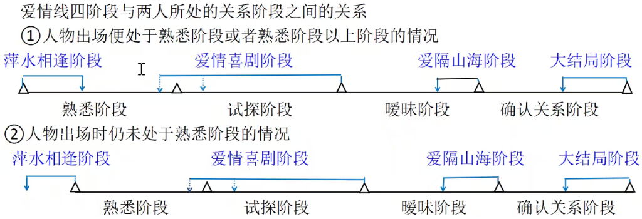
爱情线阶段才是爱情线的本体部分。
爱情线的节点写法：
爱情线的层级基本上都是确定的，就是两个层级，就是每个爱情线阶段对应特定的节点。
后阶段可以用前阶段的节点，反之则不行。

- 【萍水相逢阶段】
（一）萍水相逢阶段：
人物登场
进入熟悉阶段或者让读者熟悉人物角色
本阶段的必有节点是人物登场和主角或者读者熟悉可攻略对象。
可选的节点：
1）在这个阶段中，应安排展示可攻略对象人设的可选节点。
应当在这个阶段展示：①外观形象；②性格；③他人对其的评价。
可以在这个阶段展示：①性格以外的其他行为模式部分；②形成起行为模式的经历；③其部分人际关系。
2）在这个阶段可以有角色提升或者试图提升对方好感度的节点。
在这个节点中，角色提升或者试图提升对方好感度的行为，也即攻略行为。
其又分为：
主动攻略行为：角色的行动目标就是提高对方好感度。
被动攻略行为：角色的行为不以提升对方好感度为目标，但客观上提高了对方的好感度。
主动攻略行为一般要角色对对方满好感度才会进行，除非有除该爱情线以外的原因（比如金钱、疾病之类的）。
其有两个后果：
成功：对方好感度提高
失败
对方好感度提高
对方好感度降低
3）如果两个人本来交集不多或者没有交集，甚至距离极远，此阶段中还可以为日后能够经常接触提供一系列节点。（往往使用天降红绳八法）
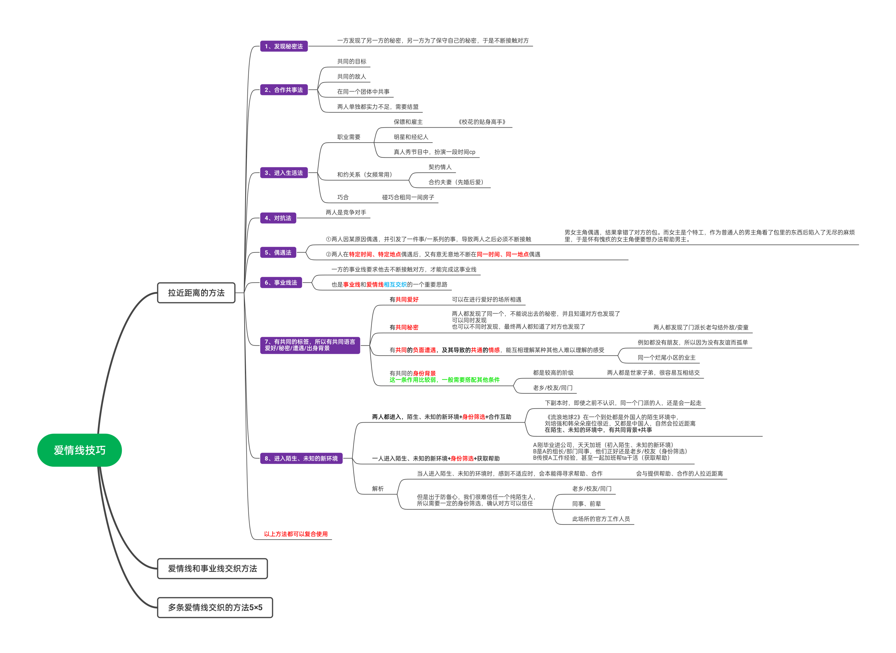

- 【爱情喜剧阶段】
（二）爱情喜剧阶段：
处于熟悉阶段或者试探阶段
进入暧昧阶段
1）本阶段的必有节点是进入暧昧阶段，两个人处于熟悉阶段或者试探阶段是前提条件。
2）若两个人出场时已经处于暧昧阶段以上阶段，那爱情喜剧阶段便不必再写。
可选的节点：
3）可以在这个阶段上打上一系列“试探对方态度”的可选节点。
这个节点也可以搭配争风吃醋结构来写，通过刻意让对方来吃醋来验证对方对自己的态度。
也可以通过好感度变化结构，专门为对方设计一定的考验，或者一定事情上的试探，通过对方能否通过考验或者是否对于试探做出特定的反应从而确定对方的心意，还附带提升了好感度。
4）可以在这个阶段上打上一系列“确定自己感情”的可选节点。
5）在角色的好感度已经达到半好感度以上后，可以使用“有分寸地试探对方能否接受自己进行CP行为”的可选节点。
（3、4、5是只会在试探阶段出现的可选节点）
6）在角色的好感度已经达到半好感度以上后，可以使用“向对方表达自己的爱意”的可选节点。
以下是可能的结果：
对方原本是满好感，直接进入确定关系阶段。
对方原本是半好感，好感度提升，但一般会犹豫是否进入下一阶段。
因好感度不足被拒绝，对方好感度一般会下降。
因好感度以外的原因被拒绝（例如：沉重的过去），对方好感度一般会上升。
成功
失败
示爱结果
7）在角色的好感度已经达到半好感度以上后，可以使用“关爱对方”的可选节点。
8）在角色的好感度已经达到半好感度以上后，可以使用“发狗粮”的可选节点。即“指两人之间进行CP行为，又或者一方接受了对方的CP行为中的特殊对待行为后十分触动甚至感动，并好感度大增”的可选节点。
9）可以在这个阶段打上出现两人关系不能顺利进入下一个两人关系所处阶段的阻碍（主要是不能确认或者误解对方心意的阻碍或者不能将自己的心意传达给对方的阻碍，这些阻碍进一步进化成妨碍两人从熟悉阶段或者试探阶段到暧昧阶段的阻碍）或者两人现有的关系或者相处状态遇到被破坏性改变的危机的可选节点。
此处的阻碍通常是指不能顺利提升对方好感度的阻碍。
此处的两人的关系一般是准爱情关系。

- 【爱隔山海阶段】
（三）爱隔山海阶段：
处于暧昧阶段
进入确认关系阶段
1）本阶段的必有节点是进入确定关系阶段，两人处于暧昧阶段是这个阶段开始的必备条件。
可选的节点：
2）可以在这个阶段打上两人关系不能顺利进入下一个两人关系所处阶段的阻碍（主要是不能进一步确认为情侣或者夫妻关系或者告知他人两人的情侣或者夫妻关系的阻碍）或者两人现有的关系或者相处状态遇到被破坏性改变的危机的可选节点。
此处的阻碍通常是两人互诉心意并且顺利接受对方的心意的一系列阻碍。
此处的两人的关系一般是准爱情关系。

- 【大结局阶段】
（四）大结局阶段：
处于确认关系阶段
大结局
1）本阶段的必有节点是大结局，两个人进入确认关系阶段是这个阶段的前提。
可选的节点：
2）可以在这个阶段打上出现两人现有的关系或者相处状态遇到被破坏性改变的危机的可选节点。
此处的两人的关系一般是爱情关系甚至婚姻关系。
3）也可以在这个阶段打上出现两人的状态发生变化和因两人的状态导致其关系发生新变化的节点。

- 【内容布局】
之前的内容总结了故事点在一级结构、二级结构及以上结构中的运用。
仅仅这些还不够，还需要从更高的层次规划整本书的布局。
此时就要从小故事、中故事以及大故事的角度来讲述如何设计小说。

- 中故事
中故事是一个或多个一级结构的集合，其内部的节点之间有严密的逻辑联系，而且读者情绪从零开始起伏，在结局前达到高潮，最终又归零。
当中故事包含多个一级结构时，中故事就是二级结构。
中故事卡的使用范围：①中故事；②一级结构；
同一个中故事内部的节点之间必须有严密的逻辑联系，不管是否属于同一故事线。
以下是中故事包含一个或多个一级结构时的读者情绪起伏状况。
1、只包含一个一级结构。
（此时，中故事是一级结构，大故事是二级或以上结构）
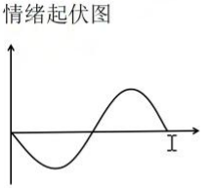
2、包含多个一级结构。
（此时，中故事是二级结构，大故事是三级结构或以上结构）
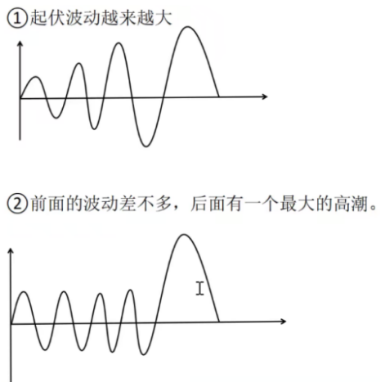
传统的大小高潮本质上就是包含两个一级结构的故事构型。
传统的三幕式本质上就是包含三个一级结构，第一个一级结构引入故事，第二个一级结构初步解决矛盾，第三个一级结构彻底解决矛盾的故事构型。
发展后的三幕式相当于传统的三幕式头尾两个一级结构不变，中间那段变成了复数个一级结构的故事构型。
- 故事的总体布局
故事的总体布局
图中，纵向的黑色节点代表大故事的里程碑，横向的蓝色节点代表中故事中的里程碑。
（简单形容的话，前者是最大的故事的进度，后者是一个个中故事的进度）
第一代：（缺点：要么字数短只有百万多字，要么写作难度高）
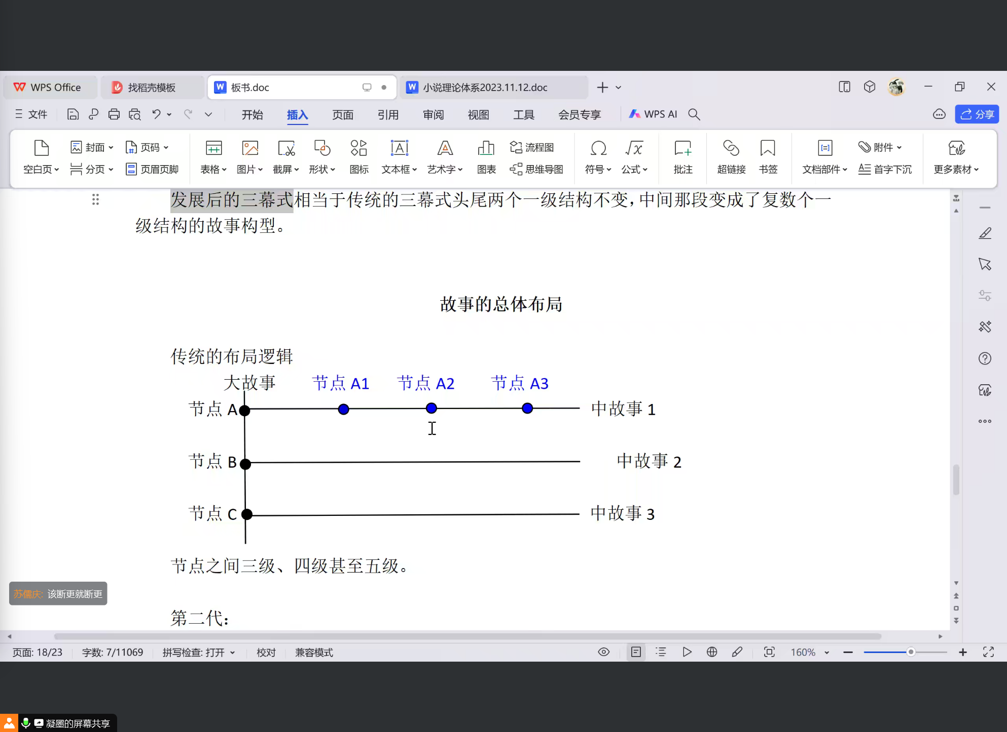
第二代：（故事源是引发一个故事的源头）
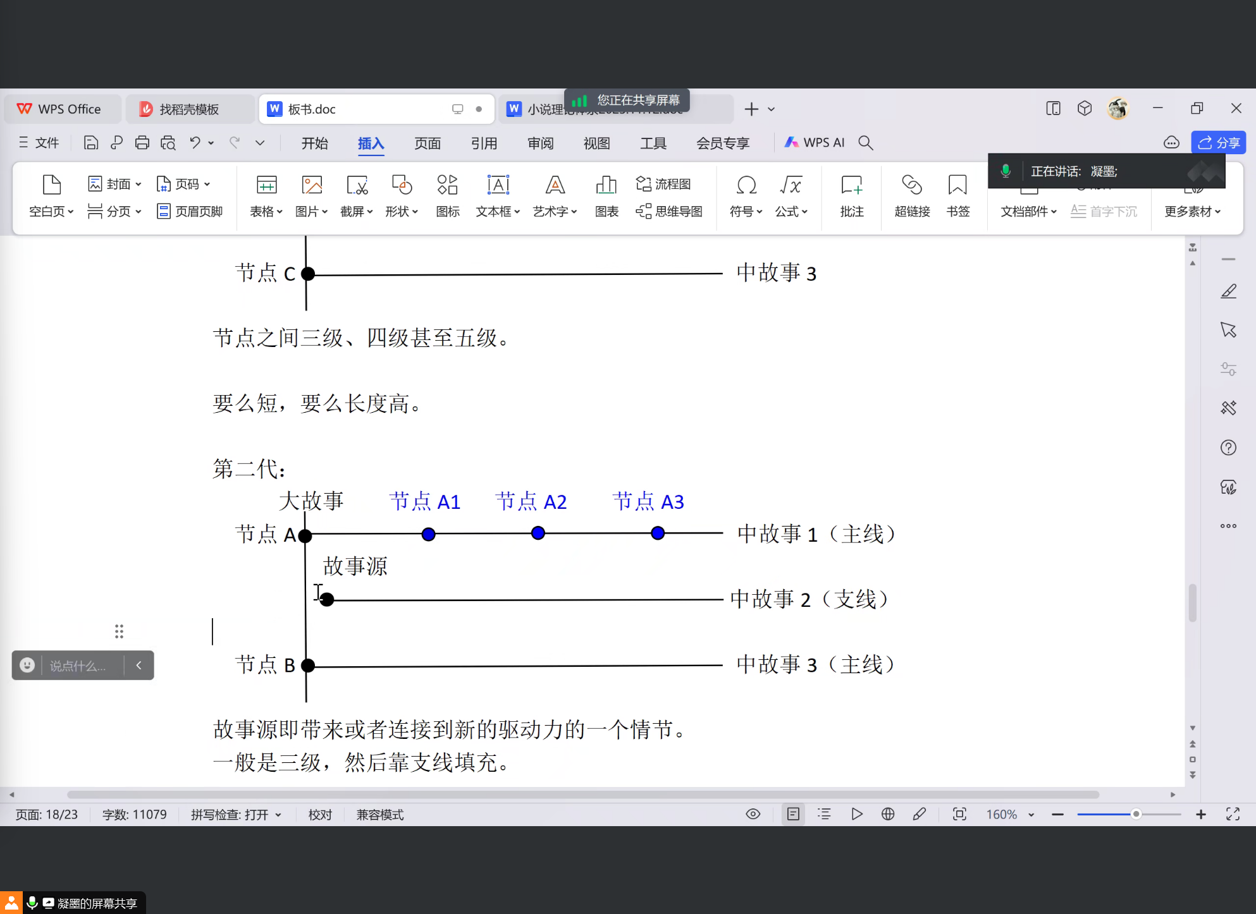
第三代（轻小说化）：
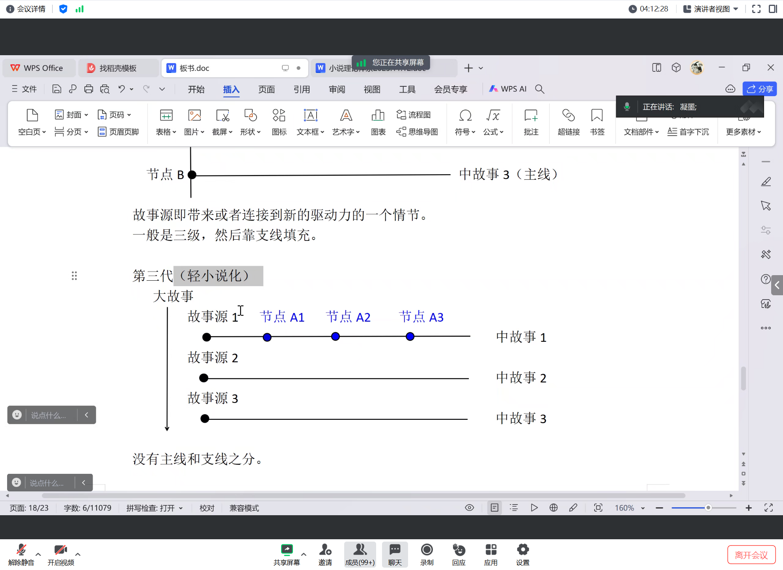
没有主线和支线之分，一般全书最高才两级结构，甚至可以没有概括全书的大故事。
————————————————————————————————————————
设计小说的流程：
第一代：
大故事（大故事卡）--->三级及三级以上节点--->中故事（中故事卡）--->二级节点--->一级结构（中故事卡）--->关键点--->小故事（小故事卡）
第三代：
中故事（中故事卡）→
故事源
二级节点
→一级结构（中故事卡）→关键点→小故事（小故事卡）
第二代：
大故事→
支线中故事→故事源
三级节点→主线中故事
通过以上的流程将“故事卡系统”和“故事层级结构”结合在一起。
PS：先设计中故事，再逆推出该中故事的故事源。（故事源与切入点不同，前者就是引发故事的原因，后者是整本书最重要的戏剧性开始）
再PS：在如今的社会环境，往往网文第一章就要有切入点吸引读者。

【人物建模】
人物是什么？角色是什么？
人物和角色的分别：人物是具体的个人，角色是人物在某个剧情中起到的作用定位
以下是网文中会有的角色：
主角
叙事主角
可攻略对象
主要配角
主要反派
主角团
主要角色
功能性配角
次要角色
跑龙套的
必有角色
可选角色
引导者（导师）
谐星（搞笑的）
变形者（不知立场敌我的神秘人）
人物和角色分析完后，还要建立人物模型，构成一个完整的系统。

- 【人物分解】
人物=外观形象+行为模式+社会身份+资源禀赋
“外观形象”就是外貌、穿着等等。
“行为模式”读者区分不同人物的重要特征。（受外观形象、社会身份、资源禀赋所影响）
“社会身份”由职业、阶级和关系身份三个维度构成。
1、职业。主要包括职业习惯、职业素养、职业病等行为上的影响以及带来同事、同学、老师、客户、学生等不同的人际关系。
2、阶级。人物所在的社会阶级会影响其人际关系以及其行为模式和眼界。（人物阶级最好不要写真实，而要写文学作品形象）
3、关系身份。即人物因若干特定人物之间的关系所拥有的身份，它往往会影响到该人物和这些特定人物之间的相处模式以及其某些情况下的行为目的。但应当注意任何一个人物的关系身份理论上都是非常多的，甚至同样的两个人物之间可以存在不同的关系和关系身份。
因此在创作故事的时候，不能将一个人物的所有关系身份都预先设计清楚或者向读者说明清楚，而应该只设计和说明对于剧情有用的关系身份。
“资源禀赋”指人在特定的事业/学业上的资源，常常体现为优势或独到之处（例如：校长的女儿，过目不忘）
- 外观形象
- 行为模式
网文人物核心：行为模式（行为模式来自于该人物生活的经历或者环境，即人物前史）
行为模式=性格+个人特质（喜好、习惯、言行举止等）+价值取向
——性格和个人特质是“表”，短期接触就能了解；价值取向是“里”，长期接触才能了解；
——通过给予人物压力，进行重要选择，可以暴露出人物的“里”，即价值取向。（例如：面对取得力量和保护民众，选择取得力量）
【个人特质中的言行举止如何体现？】
身居高位的大佬、从小锦衣玉食的公主、宗门内千年难遇培养起来的天骄、高门大户出来的翩翩公子，这样的角色因为自身生长环境阶层与普通人有区别，他们的行为模式、说话风格自然与生活在其他阶层的人有差异。
多数时间，是阶层影响了生活习性，最终决定了一个角色言行举止的风格。但在小说里，外显的言行举止往往能在细微处决定读者对他们的阶层认知。
“常见用法”：一个角色在登场时仅仅描述他的言行举止就可以让读者意识到对方所处的大概阶层。
“对比用法”：拥有同样财富的两个角色，一个是粗鲁的暴发户，一个是优雅公子哥或世家千金，通常后者的阶层会显得更高，因为言行举止代表的是教养角色的资源的不同。
“反差用法”：主角文化水平高却穿越到一个古代穷苦人家孩子身上，但言行举止不卑不亢、有礼有节，让街坊邻居县衙知州等人都觉得是“文化人”，没人觉得他真的出身寒苦平民之家，都以对待文人的方式交流，这就是“言行举止”带来的阶层上升。
- 社会身份
- 资源禀赋

- 【塑造人物】
如何塑造好的网文人物？
对网文人物来说--->标签化+真实感+深度=丰满
①标签化--->提高辨识度
②有血有肉的人物（丰满）--->真实感（标签的成因）+深度
③新颖有趣的人物--->戏剧化
- 如何塑造有血有肉的人物
人物的有血有肉往往指的是人物的真实感和深度。
- 真实感
要追求真实感，有一个直接好用的方式就是追溯人物外观形象或者行为模式的成因，然后把该成因撰写成人物前史或者通过其他方式进行说明。
网文的网文真实感的本质是符合逻辑，不是现实的真实感，不是平凡。
人物前史：人物在小说故事开始之前的过往。
写人物前史不能打断叙事节奏。

人物的外观形象或者行为模式的成因，一般有两种设计思路，任选一种就够了：
（1）某段特别的经历造就的行为模式。（往往是若干个事件的形式存在，比较适合用人物前史的方式来进行说明）
（2）某个特定的环境形成的行为模式。（常常会用介绍人物背景的方式进行说明）
PS：只需要选一个外观形象或者行为模式上的记忆点或者人物的性格来写人物前史就行，没必要把人物的方方面面都弄个前史。
再PS：人物的外观形象、社会身份和资源禀赋可以通过经历或者环境来影响到人物的行为模式。
- 深度
人物深度的根本来源：有深度的特征性思想和价值取向。（人物的深刻性绝非来自什么亦正亦邪或者多种不一样的价值观和行为模式）
（1）有深度的特征性思想。
该特征性应当能够反映出一定的对于社会或者世界的思考甚至批判，并且要能够获得读者的共鸣。
例如：补充营养和繁衍后代以外的进食与性行为都是浪费时间。
PS：要塑造出这种特征性思想是需要作者本身的人的思想深度和文学素养做支持，往往具备一定的难度，在创作中属于能够创作出来最好，没有足够的灵感或者积累也可以不去强求创作。
- 价值取向。
性格和人物特质是人物行为模式的“表”，往往是人物一登场，读者就能够从其言行大概感知出来，而价值取向是人物行为模式的“里”，是需要叙事主角等代表着读者视野的角色和其充分接触才逐渐暴露出来的，是“冰面下的冰山”。没有价值取向只有性格和人物特质的人物是单薄的，刻板的。而设计价值取向是有迹可循的、相对容易的，并不像设计有深度的特征性思想那样可遇不可求，在增加人物深度的路径上是个必选项。
【常见人物价值取向种类列表】：（几乎每种价值取向都有“正常”与“黑化”两种状态）
（1）善人；（2）认可人；（3）慕强者；（4）谋利者；（5）守护者；（6）关系人；
（7）艺术家；（8）享乐者；（9）逃避者；（10）求知者；（11）模仿者；（12）无追求者；
【常见人物价值取向种类祥论（部分）】
1、善人：为追求自己心中的正义善良公平理念而活的人。（大部分叙事主角都属于这个种类）
1）善人的成长弧线：
①学会适当的追求正义、善良、公平观念的手段。
②找到或者发展出更多的正义、善良、公平观念。
2）善人的“黑化”状态：
①不择手段地追求心中的正义、善良、公平观念。（例如：《Fate Zero》中的卫宫切嗣）
②心中的正义、善良、公平观念本来就是有问题的。（例如：《复仇者联盟》中的灭霸）
2、认可人：为追求某人或者某些人对其自身或者对其某方面的认可而活的人。
1）认可人的成长弧线：
①向与原先追求认可的对象不同的人追求认可。（如，从追求父亲的认可到追求广大群众的认可）
②追求他人认可的方面的改变。（如，从追求父亲对自己才能的认可到追求父亲对自己善良的认可）
③学会用适当的手段追求他人的认可。
2）认可人的“黑化”状态：
①不择手段地追求他人的认可。
②在某些不当的方面上追求他人的认可。（如：追求父亲对自己盗窃能力的认可）
③当得不到想要的认可时，向追求认可的对象进行对抗行为
………………（其他的请自行总结）

- 如何塑造新颖有趣的人物
新颖有趣往往代表人设本身的戏剧性。
常见思路：
1、具有较为特别甚至去常态化的个人特质，尤其个人的特征性思想。（例如：喝碳酸饮料会醉，但无论喝多少酒都不会醉）
塑造这个有两个方向：
（1）直接构思出一个较为新颖的个人特质。（这种路径更多依赖于突如其来的灵感）
（2）以一些常见的个人特质为基础，让其去常态化。（主要是相反化或者极端化）
PS：人物有多个个人特质的，其一般只能有一个较为特别甚至去常态化的个人特质，否则可能会显得很怪。
2、具有反差
（1）角色在不同情景或者面对不同人物时会做出相差较大的反应。（往往是因为其是双层性人物导致的，如傲娇、高冷+天然）
（2）角色曾经的身份和现在的身份毫不相干或者给人的刻板印象有较大差别，所以当角色展示出现在的身份不应有的、前一个身份的技能、道具、人脉等时，会有强烈的反差感。
（3）角色同时有两个给人的刻板印象有较大差别的身份，所以角色在一个身份展示出另一个身份的技能、道具、人脉等时，会有强烈的反差感。一般有一个身份是不为人知的，或者只有一部分人知道的。（变身系主角就经常用这个思路）
PS：代表人物：约尔太太（杀手+家庭主妇）
（4）角色的某个人物特质和其外观形象的刻板印象不同。（例如：某个肌肉男战斗狂爱看美少年战士）
（5）角色的某个人物特质和其社会身份的刻板印象不同。
PS：代表：腹黑萝莉；一个严肃的老师结果是动漫宅，还是漫展上的Coser（喜好动漫+严肃老师）
3、与固定的巧合、反转相结合。（例如：《自恋刑警》的男主角、《辉夜大小姐想让我告白》中的小弥子）
PS：代表：每天都能捡到钱；静香，经常被大雄看到在洗澡；《ToLove》主角梨斗每次摔跤都能引发福利场景；
4、具有较为新颖的“神器”或者“宝物”。（往往是新颖的道具或者能力）
PS：代表：《JOJO的奇妙冒险》中的替身能力。
5、具有和特定的“神器”或者“宝物”相关联的个人特质。（例如：因为发动金手指需要大量的睡眠来蓄力所以与嗜睡的习惯）
PS：代表：某个用火能力的必须大量吃辣（可以再加个不能吃辣但必须吃辣的反差）
6、具有和特定外在形象相关的个人特质。（例如：平胸妹听不得别人说飞机场三个字，听到必爆发）
PS：代表：《钢之炼金术师》爱德华小豆丁，《JOJO的奇妙冒险：黄金之风》米斯达不喜欢“四”；
7、具有极端化的某个基本属性。（例如：特别貌美、特别敏捷、力气特别大）
8、自带矛盾的人物。其个人能力、想法与其身份、所处环境具有较大的冲突。（例如：不会算数的数学老师，想做厨师的黑帮少爷）

- 【人物模型】
怎么积累有用的人物标签？
日常生活-->自己想办法进行戏剧化加工
其他故事-->搞清楚人物模型+变动（稍微加点戏剧性）

小说人物的发展：日常人物->戏剧化的人设->完整的人设模型
什么是人物戏剧化？
现实中不常见，甚至只是可能有但不一定有（不常见但符合逻辑）
如何创造典型人物标签？
组合-->霸道总裁（名校毕业+大老板+模特一样的帅哥）
极端化-->惠惠，只会用爆炎的大魔法师；葛朗台，非常吝啬的有钱人。
相反化-->萝莉妈妈，人妻是萝莉；慎勇，很强却过分谨慎
………………（其他方案自己想）

戏剧化人设--->经过市场筛选出一定故事，这些故事构成了这个戏剧化人设的重要参考，一提到这个标签就会想到这些故事，就会想到这些故事中的形象--->逐渐锚定了一个性格写法，逐渐完善--->出现完整的人设模型
人物模型具有相对稳定性。其实变化速度也挺大。（例如：傲娇人设的演化，傲娇中傲不能多了，要更多的娇）

人物模型（以行为模式为核心）
1）行为模式。
例如：傲娇的嘴硬和口是心非，高冷的拒人千里
2）行为模式的成因。（多总结成功作品中的人物前史）
例如：高冷（太强了，无法与普通人共情）
3）常见与此行为模式搭配的其它人设方面。
例如：傲娇+大小姐（不懂得平等相处的说话方式，只会居高临下）
4）特定功能，也即对于特定事业线或者感情线的作用，又或者能否带来独特的期待感或者爽感。
例如：进入三无少女攻略线，剧情节奏就会变慢。（不同的人设有不同的作用）
5）感情线相关。
①攻略要点；（例如：攻略傲娇直球夸奖是要点）
②独有的攻略线；
（例如：如何攻略高冷冰山型人物）
1）叙事主角不断升级型
爱情喜剧阶段：
叙事主角提升自己的能力、层级（阶段）-->叙事主角到达和冰山同一层次或者更高层次-->冰山在叙事主角面前展现出冰山外表下的性格-->根据冰山外表下面的真正性格设计后面的攻略线-->两人进入熟悉阶段。
2）叙事主角有特殊一面
萍水相逢阶段：
叙事主角在冰山面前展示自己特殊的一面-->冰山得知叙事主角的特殊一面后对叙事主角产生了兴趣-->冰山因此主动接触叙事主角。
爱情喜剧阶段：
冰山对叙事主角有了一定的了解，冰山对叙事主角展示出自己冰山下的真实性格，靠着自己冰山外表下的真实性格展开逆攻略。
3）叙事主角有过人一面
萍水相逢阶段：
叙事主角在某件事情上展示出了自己过人的一面或者在某些领域的独到见解（该领域最好是冰山擅长的领域或者不擅长但有需要的领域）-->冰山得知叙事主角展示的这些后对叙事主角产生了兴趣-->冰山因此主动接触叙事主角
爱情喜剧阶段：
叙事主角屡次依靠自己的过人一面或者独到见解为冰山提供帮助，冰山首次体会到依靠别人的感觉，于是逐渐对叙事主角产生依赖（阶段）-->冰山对叙事主角展示出自己冰山下的真实性格-->按照冰山外表下的真实性格设计后续攻略线。
③好感行为；（人物行为会因为好感度变化而变化）
例如：傲娇角色好感度高后，会显露更多“娇”的一面，比如更坦诚地接受主角的好意：“我才不需要”，但接受。
- 【人物卡系统】
人物卡的作用是积累有用的人物标签。
人设模式类别总结举例和对照
人物卡系统：（以下人物卡偏向于二次元的运用）
（1）傲娇；（2）冰山/高冷；（3）三无；（4）元气；（5）人妻/暖男；（6）聪颖；（7）桀骜不驯；（8）温顺乖巧；
（9）自卑；（10）腹黑；（11）暴躁；（12）病娇；（13）电波；（14）中二；（15）变态；（16）沙雕；（17）天然；
一般会组合人物卡来创造双层型人物，例如：
傲娇+自卑；（表面傲慢，实际自卑，每次都会因为傲慢拒绝人的举动后悔但又改不过来）
高冷+天然；元气+沙雕；人妻+腹黑；

【人物故事三循环】
人物的设计与展开总逻辑
在故事的创作过程中，故事情节和人物设定是故事中最为重要的部分，而故事情节本质上就是人设的展开，所以故事情节的设计和人设的设计往往是同时进行的，只是在逻辑上会有一定的先后之分。
而这种先后之分并非是完全固定的，有时是从人物的某些设定推到故事的具体剧情，也可以是故事的具体剧情推到人物的某些设定。
所以，在构思故事和人设时，会有“从故事到人物”和“从人物到故事”两种不同逻辑的构思思路，一般来说都会用到，但根据作者自己的构思习惯会有主要使用其中一个的情况。
在构思故事与人物的联系时，同样可以从人物出发构思人物，即“从人物到人物”，这一步完成的是主要角色的初步设计。
- 主要角色的初步设计
主要角色的初步设计（从人物到人物）：
在设计某段具体剧情之前一般要先设定好叙事主角，然后围绕叙事主角为核心来塑造部分主角团。再通过主角团的人设和已经设计好的矛盾来设计部分主要对手。在这个过程中往往要辅以人物关系网搭建的基础思路，可以先从功能上分好对应的角色，再找其在叙事主角的人物关系网上的定位，也可以先从人物关系网上找到这些人物，再给其分配对应的角色。
而且在这个过程中，一般人物反逆法也是常用思路，往往是设计出与许是主角某个方面互补的主角团和与许是主角某个方面正相反的主要对手，既可以是先初步做出主角团和主要对手的人设再用人物反逆法进一步完善，也可以是先用人物反逆法去找灵感再完善人设。
这个过程本质上是一个“从人物到人物”的过程。

一般来说，在网络小说的写作开始之前，都是以做好叙事主角和可攻略对象的人设为主，而主要配角和主要反派一般随便设计一两个，而具体每卷开始之前，再大概设计这一卷新出现的主要配角和主要反派，而且往往随着剧情的进行，还能进一步增加主要配角和主要反派。

在确定上述角色（或合并人物雏形）后，可以考虑在这些完成初步设定的角色（或新出现的角色、已有的角色）身上是否还要加入“引导者”、“谐星”或“变形者”来增加小说的观感。

在合并人物雏形的过程中形成或者原定人设发生改变的角色，应当视具体情况进一步打磨：
①进一步锐化这些主要人物的记忆点尤其是其发生改变的部分，增加和适当锐化功能性配角的记忆点。
②使用人物塑造基础理论中塑造新颖有趣人物的思路让这些主要角色尽可能新颖有趣起来，在不过于增加构思负担的情况下可以适当地调整功能性配角的人设
③适当地给主角团的若干人设计人物弧线，有必要时也可以为功能性配角设计人物弧线。

此时，主角团的人设是初步设定的，还要在后续的剧情中进行完善，而主要对手只是大概设计一部分，往往只是最为重要的一部分主要对手，而具体的主要对手仍然是结合每个情节中的具体矛盾进一步设计的。

叙事主角和可攻略角色一般要有3~6个记忆点。
主要配角一般要有1~3个记忆点。
主要对手一般要有1~3个记忆点。
以上记忆点数量不是硬性规定，要根据具体情况来增加或减少。
- 人物关系网
人物关系网是按照一下三个层级的逻辑建立起来的：
一、角色能够接触到的人物
二、人物之间的关系
三、人际关系与矛盾
- 角色能够接触到的人物
可以通过某个角色（一般是叙事主角）能够接触到的各种人物来作为设计人物关系网的起点。
（一定要记住，叙事主角不能接触到的人物很多时候都是没有意义的，像那种只存在于回忆、对话、想象中却从不正式出场的人物其实一般情况下也只能当个背景板用，很难用处理人物的逻辑去处理这类人物）
（1）角色的职业所带来的的环境中接触到的人物
这个职业包括学生，此时学生的职业环境就是学校和班级，接触到的就是同学、老师、校长这些人。
（2）与角色有血缘关系或者类血缘关系的人物
类血缘关系例如：养父母
（3）与角色所处场合尤其常出现的场合中的人物。
主角最常出现的场合当然是住所，而与住所相关的就是邻居。
而且这种人物还分与场合有紧密联系的人物和没有紧密联系的人物。例如图书馆这个场合内，有紧密联系的就是图书管理员，没有紧密联系的就是偶尔来看书的漂亮学姐。
（4）角色参与的某个需要复数人参与的事件中的其他人物。
例如：角色要开演唱会，那就必然有观众和staff。
（5）角色为满足某个需求而接触的人物
例如：角色需要补课就会请补课老师，角色需要坐出租车就要接触四级，角色需要仆役就会雇佣佣人。
（6）因为角色的人物特质而接触到的人
例如：角色喜欢外出写生画画，某次写生中就遇到了另外一个来写生的女孩。
（7）因为角色做出的面向不特定对象的行为接触到的人。
例如：角色发QQ空间却发现有不认识的人点赞，然后和那个点赞的人熟悉起来。角色自顾自地吹笛子，路过的女孩听到很欣赏主动和角色接触。
以上几种方式可以交叉，即有某种接触人物的方式同属上面两项。
- 人物之间的关系
一切人物之间的关系都建立在能够互相接触的基础上，即在逻辑上必然是先有接触后有关系。
（1）感情关系及其衍伸
感情关系包括亲情、友情、爱情。
延伸则例如：情敌。
（2）利益关系
利益相同和利益敌对。
由于感情关系和利益关系往往会使人和人之间组成一个又一个团体，当然有些团体同时依靠两种关系而存继。
PS：叙事主角的小团体最好是以感情关系为基础的，即使以利益关系为基础，其最开始也要源于感情关系，因为通俗故事本质上是调动读者情绪的故事，而以感情关系为基础的小团体能在网文中更好地调动读者情绪。
- 人际关系与矛盾
感情关系必然带来各种爱恨情仇，利益关系则是必然带来利益冲突，从而进一步形成各种矛盾，这些矛盾在人物关系网中就体现为特定角色之间或特定人物团体之间的对立。
而这种对立的存在才能进一步划分出主角阵营、反派阵营和无关/路人阵营。

- 人设的进一步完善和展开
- 【从故事到人物】
从故事到人物（人设的进一步完善）
即某个具体的故事情节推人物的设定
1、从想写的若干故事情节，完善到一段相对完整的故事，然后整理这段故事需要的主要人物或者主要的行为对应的人物，这些人物就是人物雏形。
而故事情节中所对人物的需求一般来自以下方面：
（1）特定的故事情节或者特定的环境中常见的人物。（例如：婚礼就会有司仪、新人和宾客）
（2）提供特定的故事驱动力的必需人物。
能够成为小说内容的故事情节，必然是包含有故事驱动力的。
①特定矛盾的各方，和协助或者阻碍各方的人，以及铺垫特定矛盾产生、铺垫特定人物参与特定矛盾或者特定冲突爆发的人。
（例如：特定目标的执行者和其妨碍者，以及导致该特定目标的产生者）
②特定戏剧性的承载者，特定戏剧性产生和发展所必需的必需者，因接触特定戏剧性而做出反应的反应者。
③特定“欲望”和“恐惧”的承载者（一般是叙事主角），特定“欲望”和“恐惧”产生和发展所必需的必需者。
（3）装逼对象。尤其是扩大化的装逼中所需要的大量的各种装逼对象。
（4）在某个方面或者某些方面存在对比关系的两人或数人、两个行为或者数个行为、两个团体或者数个团体。
最常见的，都是把其他人、其他人所在的团体、其他人所做的行为与叙事主角、叙事主角所在的行为、叙事主角所在的团体作比较，以此突出叙事主角、强化叙事主角的人设和增加爽感。
当然，也可以把叙事主角以外的其他人、其他人的行为和其他人所在的团体互相之间设计为对比关系，以此侧面进行叙事主角的装逼、强化叙事主角特定情绪的铺垫或增加戏剧性。
（例1：两个女生做对比，一个是看不起叙事主角的普信女，一个是想追叙事主角追不到的貌美富家千金）
（例2：把一个善良可爱弱小的女孩和一个邪恶丑陋强大的反派作对比，而女孩因为善良招惹到反派，这里就需要这种对比来铺垫叙事主角去救那个女孩的失衡的情绪）
（例3：一对双胞胎，一个擅长远程但玻璃大炮，一个擅长近程且肉身强横无匹，而其他人完全不知道这回事还把两个人当成一个人，说她远近无敌）
（5）技法卡“翻弄风云”中所需的人物。
（6）技法卡“差异评价”中所需的人物。
（7）可攻略对象或者候补的可攻略对象。
（8）有爱情线的故事中，为延长某爱情线而出现的叙事主角和可攻略对象的人际关系。
以上这些方面中：（1）和（2）是传统通俗故事所必要之方面，（3）和（8）则是通俗故事中的爽文最好集齐的方面，其中（3）和（4）是必须有的，（5）和（6）是酌情加入，但一般写高潮最好都用上，（7）和（8）在有爱情线的故事中可以选择加入。
2、根据作品的风格、基调和故事走向整理合并这些主要的人物雏形，从而进一步完善主要角色的阵容和人设，同时确定次要配角。
每写到一个小故事或者一级结构的时候之前，就应当根据该小故事或者一级结构大纲大概确定每段剧情中出现的主要角色。
这时这些主要角色仍旧是写作之前设定好的，或者经过之前的剧情完善过的人设，而这些人设又会在这一个小故事或者一级结构中得到进一步的展开和完善。
注意：人物雏形建设完后要精简合并角色，数量尽量少（起主要作用的角色不能超过5个）
【人物雏形的合并】
能够合并的前提是不冲突，即二者作用不冲突，行为模式不冲突，外观要求不冲突，从而可以融合成一个角色。
在合并人物雏形的时候，还要注意已经做好的人设中没有被“点亮”的部分，只要修改的部分与已经“点亮（展示）”的设定组合成人设，没有严重的撕裂或者突兀感，原则上都是可以修改的，所以在合并的时候，如果与人物雏形冲突的是已经做好的人设中没有被“点亮”的部分，那就可以酌情考虑修改人设，使得该人物可以和特定人物雏形合并。
原则上角色宜精不宜多，人物雏形能合并就要尽可能合并。同一个角色在故事中登场次数越多，起到的作用越广，往往效果就越好。
PS：随着后面的人物雏形越来越多，可能某些前面的配角可以不断加戏，本来的跑龙套的可能变成功能性配角，本来预计的功能性配角就可以变成主要配角，甚至变成可攻略对象
- 【从人物到故事】
从人物到故事（人设的进一步展开）
即从某个人物设定推某个具体的故事情节。
1、从故事线尺度来看
（1）从人物性格可以直接决定攻略线，进而决定爱情线。
攻略线≠爱情线，爱情线一般是两个人的攻略线的结合，但是单恋和一见钟情除外。
（2）特定的人设一般会有的和其高度相关的故事线。
例如：雄才大略但无缘皇位的公主一般会有打败皇子成为女帝的事业线。
2、从小故事或者一级结构的尺度来看
（1）可以为了体现人物的价值取向而设计抉择类的情节。
（2）可以以特定人物的人物弧线为基础设计情节。
（3）可以把人物身上的所有设定分为三种：强设定、中设定和弱设定。
①强设定：可以使特定的一级结构中的剧情实现转折的关键设定。一般是叙事主角身上有戏剧性的部分和解决特定矛盾的能力。
②中设定：可以对特定的一级结构中的剧情实现转折发挥重大作用的设定。一般包括叙事主角以外的角色身上有戏剧性的部分和解决特定矛盾的能力。
③弱设定：对所有一级结构中的剧情实现转折并未起关键作用的而只是丰富人物形象的设定，通常包括一切人物身上无戏剧性以及和矛盾解决能力较为无关的部分。
一般引入一个一级结构的时候可以通过弱设定来引入或者辅助引入，然后用强设定作为整个一级结构的核心，而中设定作为强设定的辅助来增加变数。

- 总结
综合使用的思路：
“从人物到故事”和“从故事到人物”本质上是可以相结合的，结合后就体现为“从人物到故事再到人物”甚至“从故事到人物到故事再到人物”这种思路。
“从人物到故事再到人物”一般是从指某个人物（一般是主角团中的某个人物）的设定出发安排一个小故事甚至一个一级结构，而在该小故事或者一级结构中又会根据其需要出现新的人物雏形进而出现新的人设。
“从故事到人物到故事再到人物”一般是指对于整个大故事，在所有主要角色的人设出现之前就已经有写一些事件的想法，然后根据这些事件推导出主要角色的人设，再从这些主要角色的人设出发安排一个小故事甚至一级结构，而在该小故事或者一级结构中，又会根据其需要出现新的人物雏形进而出现新的人设。

